实验一 Visio的安装与使用

201611104033 软件161 黄良运

目录

一. 实验目的 1

二．实验内容 1

三．实验总结 5

## 实验目的

了解Visio工具软件的特色，安装及工作环境，掌握利用Visio绘制系统流程图，数据流图，软件构图的方法。

## 二．实验内容

#### 图1.1



#### 图1.2



#### 图1.3



#### 图1.4



## 三．实验总结

1.对于在Visio的模具中没有但又需要经常使用的图形，可以把模具拖到收藏夹中，或者创建一个模具目录，把模具拖到模具目录中，以后就可以直接使用了。

如图：

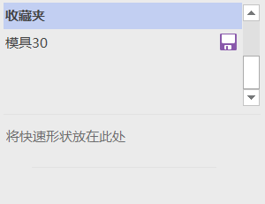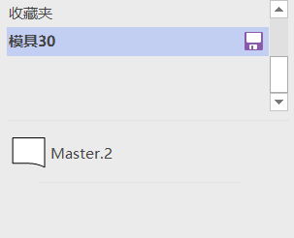

2.Visio的功能很强大，还可以绘制很多包括2D,3D图形，包括各种商业，软件开发，数据可视化图形等等。

实验感悟：

通过实验，让我更加熟练地掌握了Visio的使用方法，Visio是作图的一款利器，熟练地使用Visio，让我可以更快速高效地作图，方便学习和做总结分析，使我的工作和学习更加高效。